공인 ip - 49.50.166.30:22

사용자 - root

암호 – didimxmg08

목표1. Django와 네이버 클라우드 플랫폼 서버 연결

목표2. VScode 상에서 동작시키기

목표3.

참고 유튜브 - <https://www.youtube.com/watch?v=kuPBKHqe-p8>

1. 서버는 네이버 클라우드 플랫폼에서 제공하는 Micro서버 사용, 공인 ip할당받음
2. Micro서버는 우분투 16.04버전, 유튜브에서는 standard서버 이용하고 우분투 18.04버전, 버전에 따른 문제점 생길 우려 있음
3. 접속 명령어 (순서대로 따라하기)
4. putty에서 서버로 접속

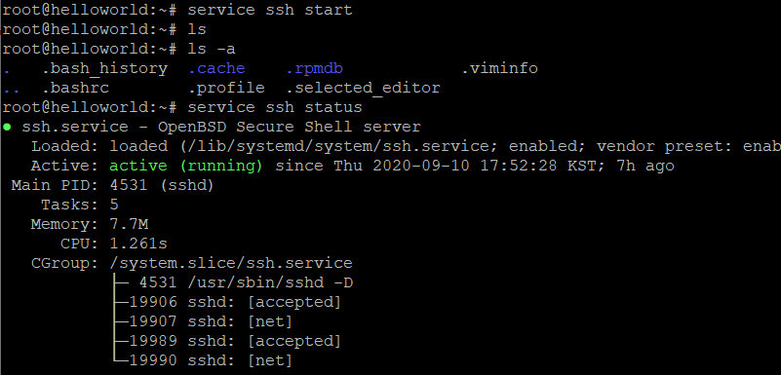

Service ssh start / service ssh stop / service ssh status

1. 터미널(putty나 powershell)에서 서버로 접속하기

(vscode terminal에서) ssh -l root -p 22 <ip>

(확장프로그램 사용) F1 -> Remote ssh -> root@ip

확장 프로그램을 사용해야 개발이 편함

1. 우분투의 버전을 관리하는 apt-get을 업데이트, 업그레이드하는 명령어

Apt-get update / apt-get upgrade

1. pip3, python3 버전 확인하기

sudo apt install python3

pip3 –version

1. 가상머신 설치 하기 :

* 유저 권한으로 가상머신을 설치하기

pip3 install –user virtualenv

* myvenv라는 이름으로 가상환경 설정하기

python3 -m virtualenv myvenv

* 가상환경으로 접속하기(파일이 깃허브에 있다면 git clone으로 다운받기 가능)

Source myvenv/bin/activate

* django설치 (3.1버전)

pip3 install Django==3.1

@@@ macro server는 우분투 16.4버전으로 파이썬 3.5버전, django는 2.2버전 설치

* django 프로젝트 생성

django-admin startproject <project이름> . (현재폴더)

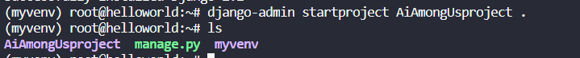

Python3 manage.py migrate -> dbsqlite3 생깁니다!!

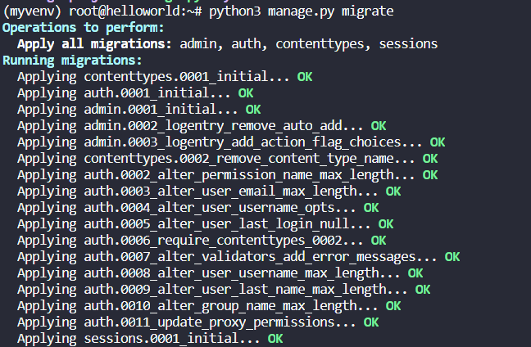



* host연결 -> Django project의 setting -> allowed_hosts에 [‘*’]
* 서버 구동시키기

Python3 manage.py runserver 0:80

* 내가 받은 서버 ip로 접속 가능!!!!!

+ 대장이 추가한다.

1. 서버 구동

vscode -> f1 -> Remote-SSH:Connect to Host 에다가

root@49.50.166.30:22 -> 처음에 linux -> continue -> 비밀번호 didimxmg08

2.

file -> open folder -> ok -> new terminal

터미널에서 source myvenv/bin/activate

-> AiAmongUsProject 폴더로 들어가서 python3 manage.py runserver 0:8000